**0. GAIA: Vim**

**0.1. Sarrera:**

Vim: vi + improved

* 1991an sortua.
* vi (VIsual) editorean oinarritua, Unix-ek sortua 1976an.
* Komando-lerroko editore ezagunena, StackOverflow-ren urteko inkestaren arabera
* Unix edo GNU/Linux sistema gehienetan dago.

**0.2. Funtzioak:**

2 modu nagusi:

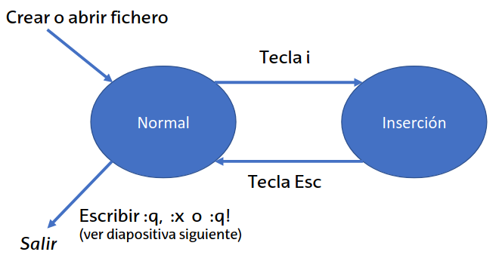

Ateratzeko (Modu normaletik abiatuta):

* :wq (Edo :x) → Write and quit
* :q → Quit
* :q! → Gorde gabe atera.

Mugitzeko (Modu normaletik abiatuta):

* w → Hurrengo hitzaren hasierara.
* b → Aurreko hitzaren hasierara.
* e → Hurrengo hitzaren amaierara.
* 0 → Lerro hasierara.
* $ → Lerro bukaerara.
* } → Hurrengo parrafoaren hasierara.
* { → Aurreko parrafoaren hasierara.
* gg → Fitxategiaren lehen lerrora.
* ⇧+g → Fitxategiaren azken lerrora.
* :N → N. lerrora.

Komando-lerro modua:

* Aginduak sartzeko (“:” erabiliz).
* q, w, qw, etab.
* %s/A/B/g → A bilatu eta B-rengatik ordezkatu.

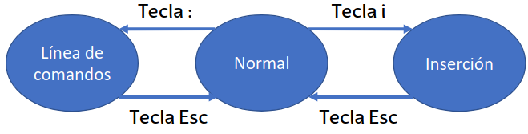

Modu bisuala:

* Testua hautatzeko.
* Kurtsorearekin testua aukeratu, eta testu hori kopiatu, moztu, etab.

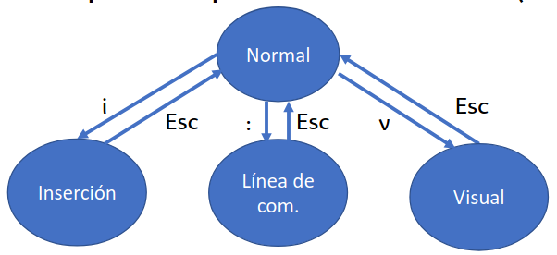

Moztu, kopiatu eta itsatsi:

* d → Moztu.
* y → Kopiatu.
* p → Itsatsi.
* Modu normalean badago, lerro osoa moztu/kopiatzen da.

Desegin, berregin eta bilatu:

* u → Azken ekintza desegin.
* ctrl+r → Azken ekintza berregin.
* /A → “A” bilatu testuan, kurtsoretik aurrera.
  + n → Hurrengoa.
  + N → Aurrekoa.

**0.3. Hainbat fitxategi maneiatu:**

3 era:

* Buffer-ak.
* Leihoak.
* Fitxak (Pestaña).

Buffer:

* vim-en irekitako fitxategiak.
  + Adib.: “vim a.txt b.txt” erabiltzean, bi buffer irekiko dira.
* Buffer-en artean mugitu:
  + :bnext → Hurrengo buffer-era joan.
  + :bprevious → Aurreko buffer-era joan.
  + :q → Buffer guztiak itxi.

Leihoak:

* Leiho berriak editatzen ari zen buffer-a erakusten du.
* :split → Bereizketa horizontala.
* :vsplit → Bereizketa bertikala.
* ctrl+w → Leihoen arten mugitu.
* :q/… → Leihoa itxi.
* :qa → Leiho guztiak itxi.

Fitxak:

* :tabnew → Fitxa berri bat ireki.
* Fitxa bakoitzak buffer bat.
* Fitxa artean mugitu:
  + gt → Hurrengo fitxara joan.
  + gT → Aurreko fitxara joan.
  + :q → Fitxa itxi.